

# PROYECTO DE LEY QUE MODIFICA EL CODIGO CIVIL Y LA LEY 16.618, CON EL OBJETO DE INCORPORAR NUEVOS CRITERIOS PARA LA ADMINISTRACIÓN DE BIENES EN EL CASO DE NIÑOS, NIÑAS Y ADOLESCENTES Y FIJA NUEVAS REGLAS EN EL OTORGAMIENTO DE PERMISO PARA SALIR DEL PAÍS

Considerando:

El cuidado de los nin os, nin as y adolescentes es un deber de Estado, por tanto, una materia en la cual este o rgano legislativo tiene una funcio n importante y una misio n clara, esto es, buscar mejoras permanentes en nuestro ordenamiento jurí dico, con el objeto de legislar normas que tengan por objeto resguardar sus derechos e intere s superior.

En sentido de lo expuesto, cabe sen alar que esta Ca mara de Diputados y Diputadas ha jugado un rol clave durante estos u ltimos an os en la modernizacio n de la legislacio n vigente, siendo el espacio de discusio n, tramitacio n y acuerdos. Es por ello, que el sentido del presente proyecto es aportar a dicho avance y mejora de la normativa.

En miras a materializar lo mencionado, es que se propone modificar las normas contenidas en el Co digo Civil y la Ley 16.618 para incorporar nuevos criterios en materia de patria potestad y permiso del menor de edad para salir paí s.

En primer lugar, respecto a establecer nuevos criterios en materia de patria potestad, se propone incorporar respecto la pe rdida del padre o madre, o ambos y el curador designado en virtud del artí culo 258 del Co digo Civil, de la administracio n de los bienes del hijo, la hipo tesis en que el padre, madre o curador fuere condenado por violencia intrafamiliar o por hallarse la persona acusada por delito que merezca pena aflictiva.

Lo anterior, entendiendo que la legislacio n actual regula de forma separada las obligaciones de orden patrimonial de los padres sobre los hijos de las obligaciones personales.

De acuerdo al artí culo 224 del Co digo Civil1, modificado el an o 2013, por la ley 20.680, se consagra el principio de corresponsabilidad en lo respectivo al cuidado de los hijos, tocando este de consuno a los padres. Adema s, la reforma del an o 2013 incorporo la posibilidad de que los padres que viven separados puedan determinar de mutuo acuerdo a quien pertenece el cuidado, pudiendo recaer en ambos o en uno de estos; por tanto es un hecho claro que nuestra legislacio n favorece siempre a los padres, o al padre o madre sobreviviente, tanto en el cuidado como respecto de la patria potestad.

Existen casos graves de violencia intrafamiliar, que pueden influir permanentemente en la relacio n de uno de los padres con el nin o, nin a o adolescente. Por lo anterior se incorporo al Co digo Civil, hace ya diez an os, el artí culo 225-2, que fija criterios y circunstancias para ponderar el re gimen y ejercicio del cuidado personal de un menor.

Nuestro sistema se ha orientado constantemente en perseguir el intere s superior del NNA, estableciendo impedimentos en aquellas situaciones en que puedan ser objeto de un padre, madre o un cuidador no apto para su cuidado, especialmente cuando existe un peligro eminente en su bienestar. Inclusive, existen casos en que se ha llegado a respetar la voluntad testamentaria del padre que fallece al designar por esta ví a a un tutor.

En materia de administracio n de bienes de nin os, nin as y adolescentes, busca establecer una mejor proteccio n mayor, especialmente en caso de muerte de uno de los padres o del tercero que fue designado como tutor o curador, para que estos nunca queden al cuidado o bajo la responsabilidad de alguien que atente contra la integridad de los NNA o por hallarse la persona acusada por delito que merezca pena aflictiva.

Es fundamental otorgar certeza jurí dica a estas situaciones de peligros a las cuales pueden ser expuestas los NNA. Lo cierto, es que solo tomando los í ndices de denuncias por Violencia intrafamiliar estas son considerablemente altas, segu n lo constatado por Boletí n N° 1 denominado “*Estadísticas de causas VIF y Maltrato Habitual”*.

1 **Artículo 224.** Toca de consuno a los padres, o al padre o madre sobreviviente, el cuidado personal de sus hijos. E ste se basara en el principio de corresponsabilidad, en virtud del cual ambos padres, vivan juntos o separados, participara n en forma activa, equitativa y permanente en la crianza y educacio n de sus hijos. El cuidado personal del hijo no concebido ni nacido durante el matrimonio, reconocido por uno de los padres, corresponde al padre o madre que lo haya reconocido. Si no ha sido reconocido por ninguno de sus padres, la persona que tendra su cuidado sera determinada por el juez.

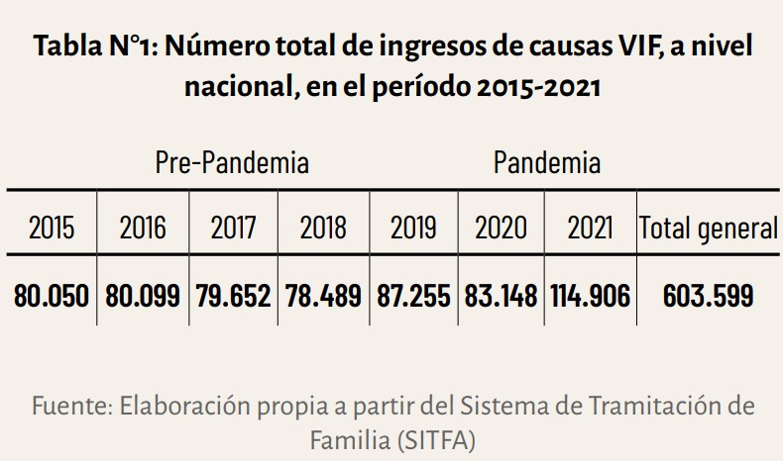2

La tabla muestra el aumento constante del nu mero de ingresos de causas VIF respecto del periodo mencionado, lo cual, sumado a todos aquellos individuos que han sido y son objeto de penas aflictivas, conllevarí a a una suma ma s alta.

Debido a lo expuesto se hace necesario establecer dentro de las causales de perdida de la administracio n de bienes del NNA, la hipo tesis en que el padre o madre fuere condenado por Violencia Intrafamiliar o fuera condenado a pena aflictiva, cuyo propo sito es establecer una garantí a fundamental respecto de los bienes del NNA.

En segundo lugar, se propone en relacio n a la salida de menores del paí s modificar el artí culo 49, estableciendo que dicho permiso, no requerira n la autorizacio n del Juez en los casos que el padre o madre fuere condenado por violencia intrafamiliar o se encontrare acusado por delito que merezca pena aflictiva.

Es menester mencionar, que cada vez es ma s frecuente los casos donde los padres de nin os, nin as y adolescentes concurren a la justicia para solicitar la autorizacio n de salida del paí s, producto de no haber logrado un acuerdo previo con aquel padre o madre que no vive con el hijo, o bien, derechamente por que no existe ningun ví nculo con el nin o, pero que aun así , es un requisito determinante para autorizar dicha salida.

Lo anterior ocurre, debido a que nuestra legislacio n establece ciertas exigencias al momento de salir del paí s con nin os menores de edad, exigencias que, si bien tienen justificaciones legales y pra cticas, en algunas ocasiones resultan ser innecesarias e incluso una carga adicional para el padre o madre diligente en el cuidado de los nin os.

Adema s, la propuesta busca descongestionar los Tribunales de Familia, especialmente con solicitudes de autorizacio n para salir del paí s, que, de desarrollar y contener

2 Fuente: https://[www.pjud.cl/docs/download/38901](http://www.pjud.cl/docs/download/38901)

determinados supuestos en la norma, podrí a evitar y hace innecesaria dicha solicitud en determinados casos.

Con todo lo anteriormente sen alado, que el objeto de este proyecto disminuir la carga de los Tribunales, otorgar una mayor proteccio n a los nin os, nin as y adolescentes y con ello, resguardar los bienes de ellos ante situaciones excepcionales.

**Proyecto de ley**

**Artículo 1°:** Modifí quese el Co digo Civil, en el siguiente sentido:

1.- Agre guese en el inciso primero del artí culo 257, a continuacio n del punto final, que pasa a ser seguido, lo siguiente:

*También lo habrá en casos que el padre o madre fuere condenado por violencia intrafamiliar o por hallarse la persona acusada por delito que merezca pena aflictiva “*

2. Incorporase en el artículo 258 un inciso final nuevo, del siguiente tenor:

*Dicho curador cesará en su función en casos de ser condenado por agresión al menor o por hallarse la persona acusada por delito que merezca pena aflictiva*

**Artículo 2°:** Modifí quese la ley 16.618 de menores, en el siguiente sentido:

1. Incorpo rese un nuevo inciso final en el artí culo 49, del siguiente tenor:

*Las normas contenidas en los incisos precedentes, relativas al permiso del menor para salir del país, no requerirán autorización del Juez en los casos que el padre o madre fuere condenado por violencia intrafamiliar o por hallarse la persona acusada por delito que merezca pena aflictiva.*

**Rubén Oyarzo Figueroa Honorable Diputado de la República**